КОГПОБУ «СЛОБОДСКОЙ КОЛЛЕДЖ ПЕДАГОГИКИ И СОЦИАЛЬНЫХ ОТНОШЕНИЙ»
АТТЕСТАЦИОННЫЙ ЛИСТ ПО УЧЕБНОЙ ПРАКТИКЕ

______________________Поглазовой_Валерии_Владимировны____________________________
фамилия, имя, отчество
обучающийся(аяся) на 3 курсе по специальности 09.02.07 09.02.07 Информационные системы и программирование успешно прошел (ла) учебную практику по профессиональному модулю,
ПМ.02. Осуществление интеграции программных модулей
наименование профессионального модуля
в объеме 72 часа с « 06 » мая 2024 г. по «18 » мая 2024 г. в учреждении КОГПОБУ «СЛОБОДСКОЙ КОЛЛЕДЖ ПЕДАГОГИКИ И СОЦИАЛЬНЫХ ОТНОШЕНИЙ»____________________________
наименование организации

Виды и качество выполнения работ
Виды работ, выполненных студентом во время практики | Код ПК | Объем работ, выполненных студентом во время практики  (в часах) | Качество выполнения работ в соответствии с технологией и (или) требованиями организации, в которой проходила практика  (оценка)
ВД 2 | Осуществление интеграции программных модулей
ПК 2.1. | Разрабатывать требования к программным модулям на основе анализа проектной и технической документации на предмет взаимодействия компонент
ПК 2.2. | Выполнять интеграцию модулей в программное обеспечение
ПК 2.3 | Выполнять отладку программного модуля с использованием специализированных программных средств
ПК 2.4 | Осуществлять разработку тестовых наборов и тестовых сценариев для программного обеспечения.
ПК 2.5. | Производить инспектирование компонент программного обеспечения на предмет соответствия стандартам кодирования

У обучающегося/обучающейся были сформированы общие компетенции (элементы компетенций):

Сводная ведомость оценки уровня освоения
общих компетенций по результатам практики
Название ОК | Оценка ОК  освоена/ не освоена

ОК.01. Выбирать способы решения задач профессиональной деятельности, применительно к различным контекстам

ОК.02. Осуществлять поиск, анализ и интерпретацию информации, необходимой для выполнения задач профессиональной деятельности.

ОК.03. Планировать и реализовывать собственное профессиональное и личностное развитие.
ОК.04. Планировать и реализовывать собственное профессиональное и личностное развитие.
ОК.05. Планировать и реализовывать собственное профессиональное и личностное развитие.
Название ОК | Оценка ОК  освоена/ не освоена

ОК.05. Планировать и реализовывать собственное профессиональное и личностное развитие.

ОК.06. Проявлять гражданско-патриотическую позицию, демонстрировать осознанное поведение на основе традиционных общечеловеческих ценностей

ОК.07. Содействовать сохранению окружающей среды, ресурсосбережению, эффективно действовать в чрезвычайных ситуациях.

ОК.08. Использовать средства физической культуры для сохранения и укрепления здоровья в процессе профессиональной деятельности и поддержания необходимого уровня физической подготовленности

ОК.09. Использовать информационные технологии в профессиональной деятельности.

ОК.10. Пользоваться профессиональной документацией на государственном и иностранном языке

ОК.11. Планировать предпринимательскую деятельность в профессиональной сфере

Характеристика профессиональной деятельности во время учебной практики.
_________________________________________________________________________________________________________________________________________________________________________________________________________________________________________________________________________________________________________________________________________________________________________________________________________________________________________
________________________________________________________________________________________________________________________________________________________________________________________________________________________________________________________________________________________________________________________________________________________________________________________________________________________________________________________________________________________________________________________________________________________________________________________________________________________________________________________________________________________________________ «____»_______________20 г.

Руководитель практики от колледжа _______________ ______Махнев А .А._______
Подпись Ф.И.О.

ДНЕВНИК
по учебной практике

ПМ.02. Осуществление интеграции программных модулей

Студенки очного отделения
Поглазовой Валерии Владимировны

Группа 21П-1

Специальность 09.02.07
Информационные системы и программирование

Организация: КОГПОБУ СКПиСО

Адрес организации
613150 Кировская область, г. Слободской, ул. Рождественская, д. 69

Руководитель практики от колледжа
Махнев Александр Анатольевич

2024 уч. г

Тема | Дата | Время | Часы
Цели и задачи учебной практики. Анализ предметной области. | 06.05.2024 | 08.00 - 09.30 | 2
Определение требований проекта | 06.05.2024 | 11.50 - 13.20 | 2
Разработка и оформление документа «Техническое задание» | 06.05.2024 | 13.30 - 16.50 | 4
Разработка структуры проекта | 06.05.2024 | 17.00-18.30 | 2
Разработка структуры проекта | 07.05.2024 | 11.50 - 13.20 | 2
Внешнее проектирование  (разработка внешней спецификации) | 07.05.2024 | 13.30 - 18.30 | 6
Работа в системе контроля версий | 08.05.2024 | 08.00 -11.50 | 4
Разработка модулей проекта и их элементов | 08.05.2024 | 15.20 - 18.30 | 4
Разработка модулей проекта и их элементов | 10.05.2024 | 13.40 - 18.30 | 6
Интеграция модулей в программное обеспечение | 13.05.2024 | 08.00 - 09.30 | 2
Интеграция модулей в программное обеспечение | 13.05.2024 | 11.50 - 18.30 | 8
Отладка модулей программного проекта. Организация обработки исключений | 14.05.2024 | 11.50 - 18.30 | 8
Разработка тестовых наборов и тестовых сценариев для программного обеспечения | 15.05.2024 | 08.00 - 11.50 | 5
Отладка проекта. Инспектирование компонент программного обеспечения на предмет соответствия стандартам кодирования. | 16.05.2024 | 08.00 - 15.00 | 8
Тестирование интерфейса пользователя средствами инструментальной среды разработки, выполнение функционального тестирования | 17.05.2024 | 13.40-18.30 | 6
Тестирование проекта. Подготовка отчета по практике и зашита проекта. | 18.05.2024 | 12.45-15.10 | 3

МИНИСТЕРСТВО ОБРАЗОВАНИЯ КИРОВСКОЙ ОБЛАСТИ
Кировское областное государственное профессиональное образовательное
бюджетное учреждение
«Слободской колледж педагогики и социальных отношений»

ОТЧЕТ

по учебной практике

ПМ.02. Осуществление интеграции программных модулей

Студентки
Поглазовой Валерии Владимировны

Группа 21П-1
Специальность 09.02.07 Информационные системы и программирование
Руководитель практики от колледжа

___________/___Махнев Александр Анатольевич__
Подпись расшифровка

2024 год

СОДЕРЖАНИЕ

1. ВВЕДЕНИЕ 9
2. АНАЛИЗ ПРЕДМЕТНОЙ ОБЛАСТИ 10
3. РУКОВОДСТВО ОПЕРАТОРА 13
4. РАБОТА В СИСТЕМЕ КОНТРОЛЯ ВЕРСИЙ 19
5. РАЗРАБОТКА ТЕСТОВЫХ НАБОРОВ И ТЕСТОВЫХ СЦЕНАРИЕВ 19
6. ОТЛАДКА ПРОГРАММНОГО МОДУЛЯ 24
7. ЗАКЛЮЧЕНИЕ 25
8. ПРИЛОЖЕНИЯ 26

- ВВЕДЕНИЕ

Практику по данному модулю я проходила в КОГПОБУ «Слободской колледж педагогики и социальных отношений» с 6 по 18 мая. Целью данного модуля практики является осуществление интеграции программных модулей разрабатываемых нами систем.

- АНАЛИЗ ПРЕДМЕТНОЙ ОБЛАСТИ
Медицинская лаборатория предоставляет специализированные услуги по проведению исследований биоматериалов для поликлиник города. Было сделано множество диаграмм и техническое задание (Приложение 1).

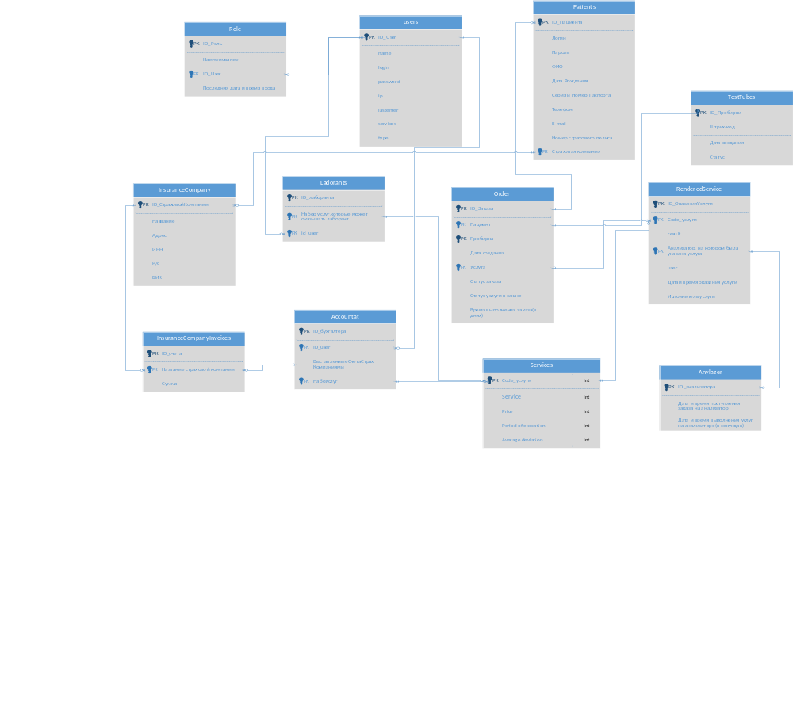
Рисунок 1-Концептуальная модель
Ключевыми заинтересованными сторонами, участвующими в деятельности медицинской лаборатории, являются:
- Лаборант может принять биоматериал, сформировать отчеты;
- Лаборант-исследователь может работать с анализатором;
- Бухгалтер может просмотреть отчеты, сформировать счет страховой компании;
- Администратор может сформировать отчеты, проконтролировать всех
пользователей по истории входа, работать с данными о расходных материалах, используемых в лаборатории.
- Пациент: Доступ к своим данным исследования и получение результатов.
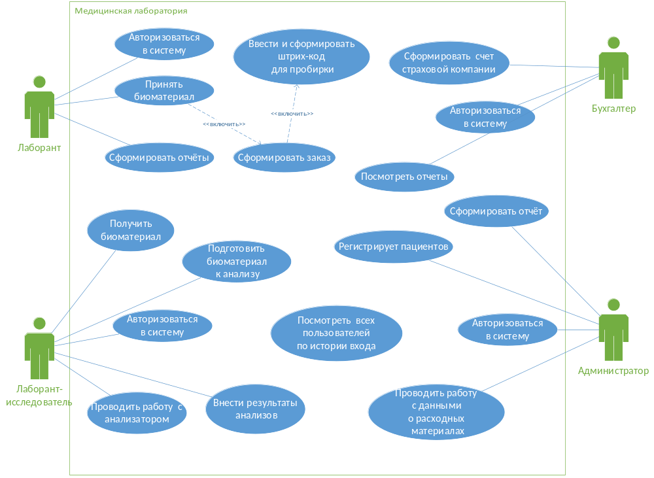
Рисунок 2-Диаграмма вариантов использования

Основные бизнес-процессы в медицинской лаборатории включают:
  - Прием биоматериала: Биоматериал поступает в лабораторию от поликлиник города.
  - Регистрация биоматериала: Биоматериалу присваиваются уникальные идентификаторы, и он регистрируется в единой базе данных лаборатории.
  - Проведение исследований: выполняются различные специализированные исследования на основе типа биоматериала и заказанных исследований.
  - Интерпретация результатов: Лаборанты анализируют результаты исследований и выдают отчеты, содержащие интерпретации и комментарии.
  - Выдача отчетов: Отчеты предоставляются врачам, пациентам и другим заинтересованным сторонам.
  - Хранение и архивирование биоматериала: Биоматериал хранится в соответствии с установленными сроками и протоколами.

Цели анализа предметной области:
Понять бизнес-процессы и рабочие процессы лаборатории.
Идентифицировать потребности и требования поликлиник, пользующихся услугами лаборатории.
Определить функциональные требования к информационной системе, которая будет поддерживать работу лаборатории.
Разработать модель предметной области, которая будет основой для проектирования и разработки информационной системы.
Задачи анализа предметной области:
Интервьюирование ключевых заинтересованных сторон, включая персонал лаборатории, представителей поликлиник и пациентов.
Наблюдение за рабочими процессами лаборатории и сбором данных о различных аспектах деятельности.
Анализ существующих документов и записей, таких как протоколы тестирования, запросы на исследования и отчеты.
Выявление и документирование бизнес-правил и требований, связанных с работой лаборатории.
Создание модели предметной области, которая включает в себя описание сущностей, атрибутов, отношений и бизнес-правил, управляющих работой лаборатории.
Представление результатов анализа в виде отчета или диаграмм, понятных заинтересованным сторонам.

- РУКОВОДСТВО ОПЕРАТОРА
УКОВОДСТВО ОПЕРАТОРА

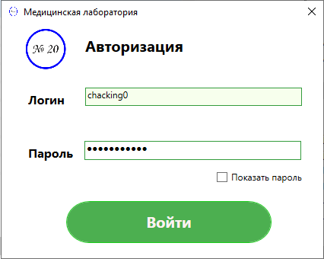
Рисунок 1-Окно авторизации
Окно авторизации (Рис.1) представлено двумя полями для ввода логина и пароля.
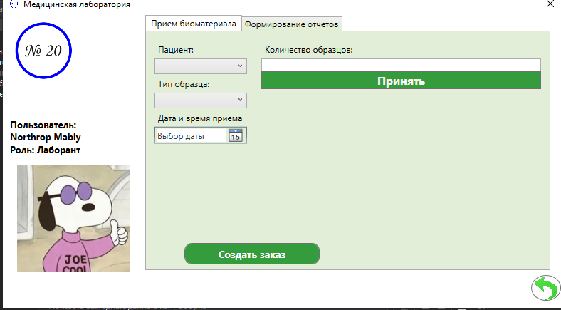
Рисунок 2-Главное окно лаборанта
Главное окно лаборанта (Рис.2) представлено окном с выбором различных функций.
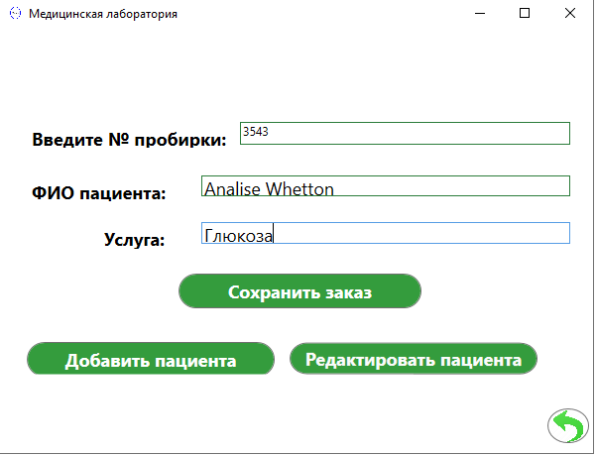

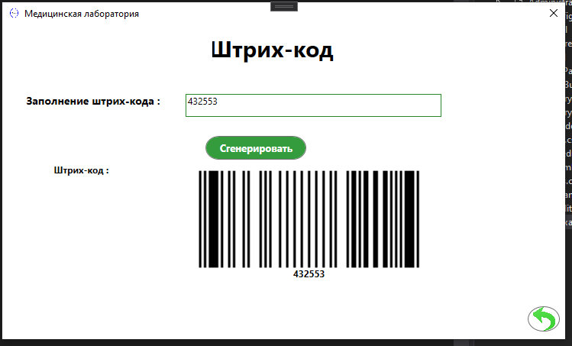
Рисунок 3-работа с биоматериалами лаборанта
Формирование заказа (Рис.3) представлено окном с занесением данных из различных полей и созданием штрих-кода.

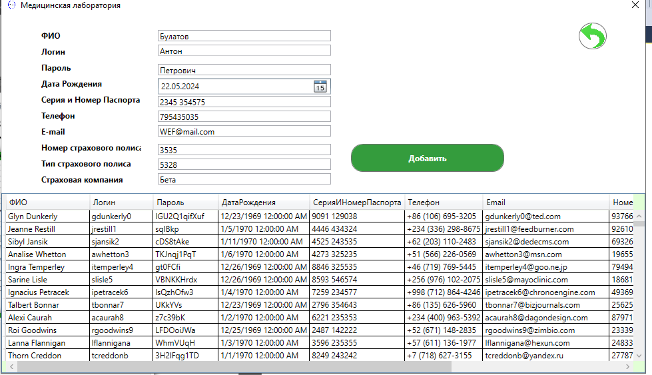
Рисунок 4-окно Добавление пациента
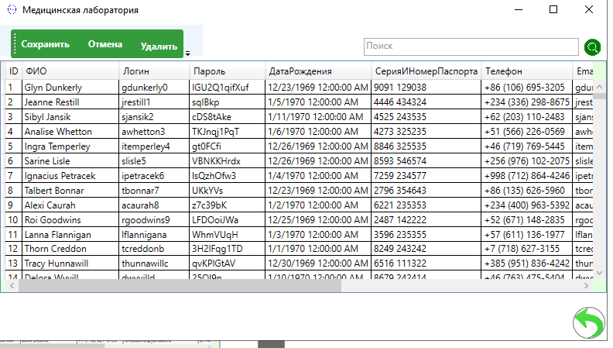
Рисунок 5-окно Работа с пациентами

Работа с пациентами (Рис.5) представлено окном с занесением данных из различных полей в базу данных.

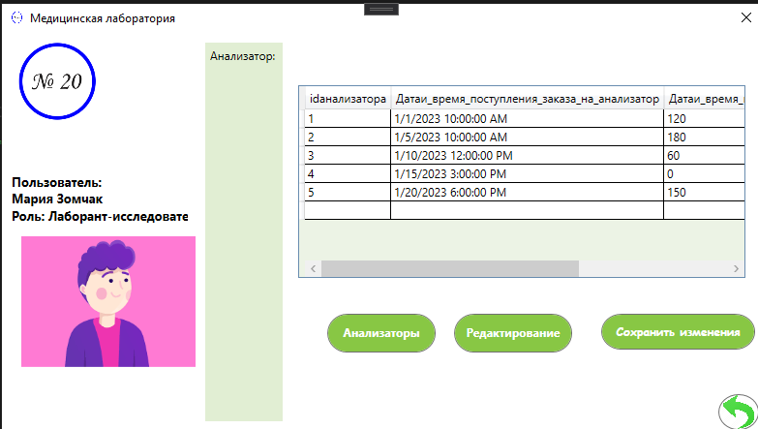
Рисунок 6-главное окно лаборанта-исследователя
Главное окно лаборанта-исследователя (Рис.6) представлено окном с выбором различных функций.

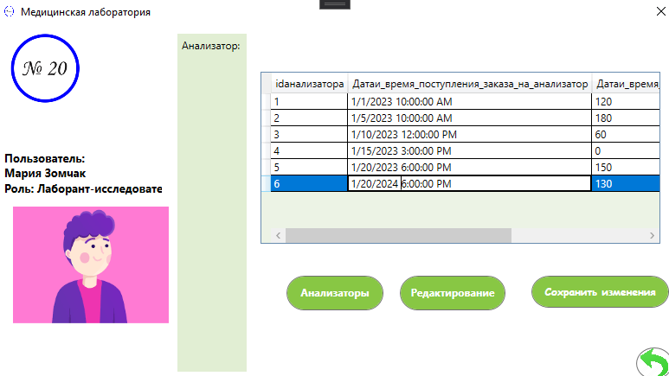
Рисунок 6-Редактирование в главном окне лаборанта-исследователя

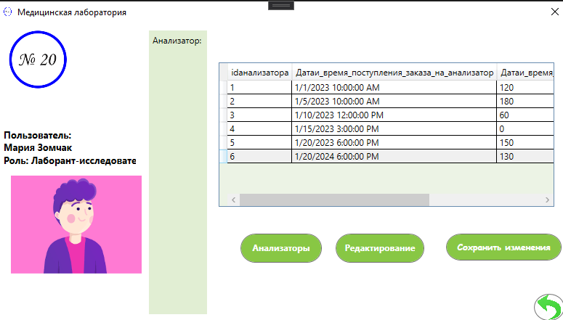
Рисунок 7-работа с анализаторами лаборанта-исследователя
Окно работы с анализаторами (Рис.7) представлено окном с выбором различных функций для показа, редактирования и сохранения записей.

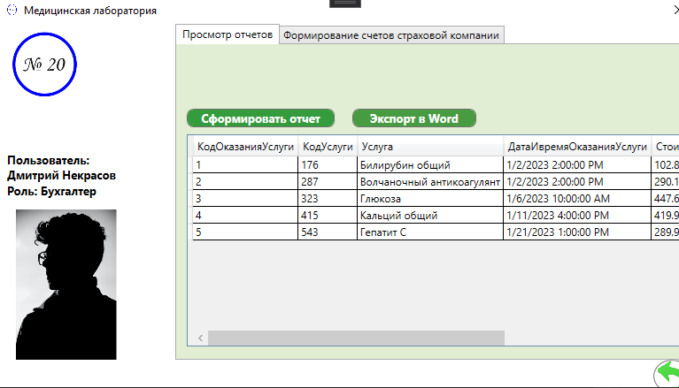
Рисунок8-главное окно бухгалтера
Главное окно бухгалтера (Рис.8) представлено окном с выбором различных функций.
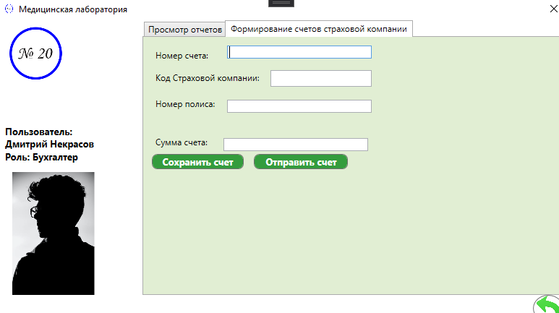
Рисунок 9-счета страховым компаниям бухгалтера
Окно формирования счетов страховой компании(Рис.9) представлено окном с занесением данных из различных полей в базу данных.

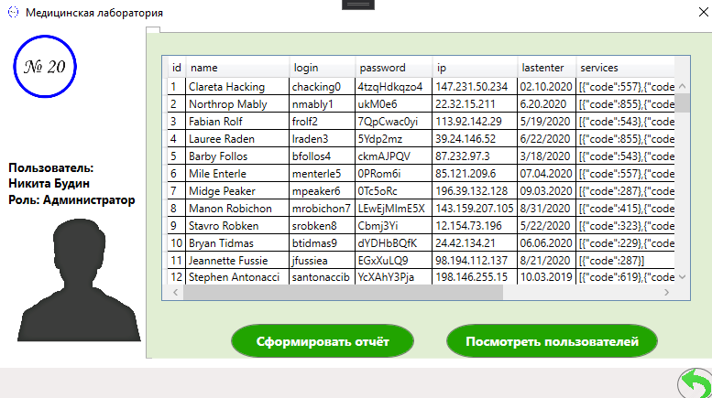
Рисунок 10-окно администратора
Главное окно администратора (Рис.10) представлено окном с выбором различных функций.

- РАБОТА В СИСТЕМЕ КОНТРОЛЯ ВЕРСИЙ
За все время практики я работала с системой контроля версий GitHub. Я создала репозиторий, в которые загружала все выполняемые мной задания:

Рисунок 3-репозиторий с файлами практики

- РАЗРАБОТКА ТЕСТОВЫХ НАБОРОВ И ТЕСТОВЫХ СЦЕНАРИЕВ
Цель: Проверка функциональности приложения «Телефонный справочник» для обеспечения соответствия требованиям.
Область действия: Функциональное тестирование будет охватывать следующие функциональные возможности:
- Добавление новых контактов
- Редактирование существующих контактов
- Удаление контактов
- Поиск контактов по части ФИО
- Сохранение изменений
- Экспорт данных в CSV
- Сортировка и фильтрация
Критерии успеха:
• Все тестовые сценарии проходят успешно.
• Приложение работает без сбоев или исключений.
• Результаты тестирования соответствуют ожидаемым результатам.
Тестовые сценарии:
Добавление нового контакта:
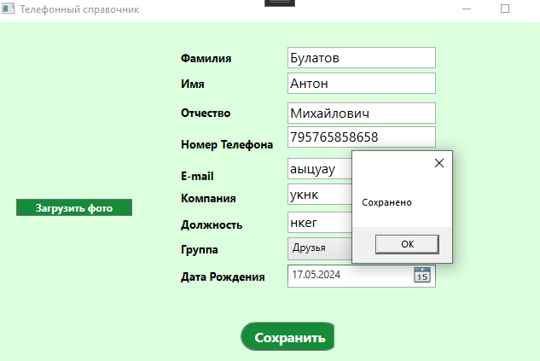
Рисунок 11-добавление контактов

Редактирование существующего контакта:
Функция редактирования реализована, но не работает.
Удаление контакта:
Функция удаления контакта реализована, но не работает.
Поиск контактов по части ФИО:
Поиск работает корректно.
Сохранение изменений:
Сохранение изменений реализовано автоматически при редактировании записей.
Экспорт данных в CSV:
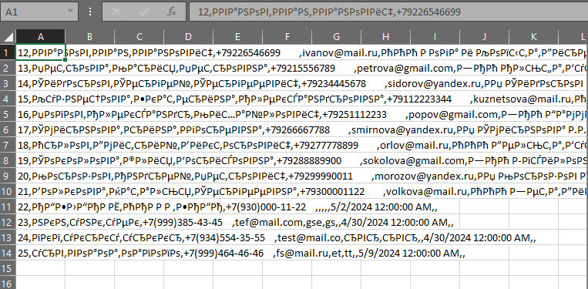

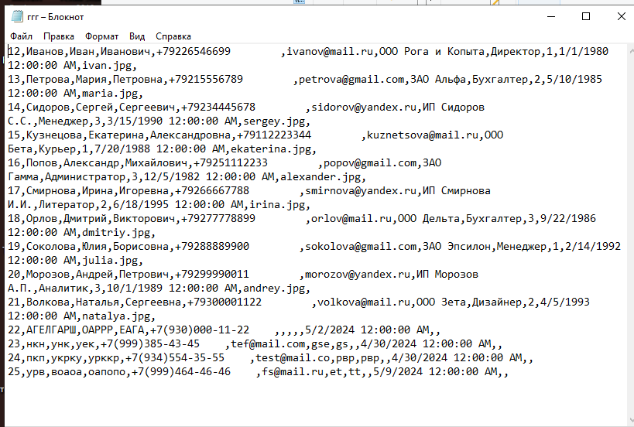
Рисунок 12-.Экспорт в CSV
Экспорт работает корректно.
Данные тестирования:
Для тестирования будут использоваться тестовые данные, включающие различные имена, номера телефонов и другую информацию о контактах.
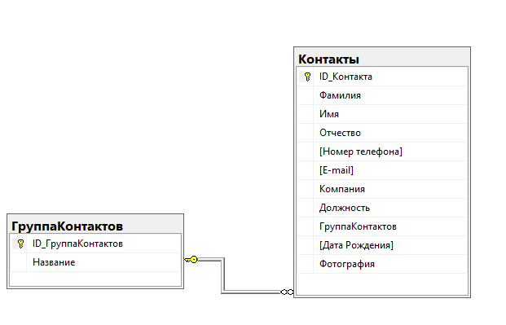
Рисунок 13-Диаграмма бд
Данные в таблицах:

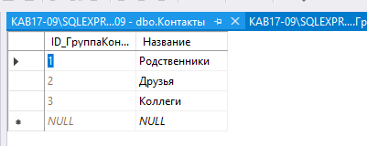
Рисунок 14-группа контактов
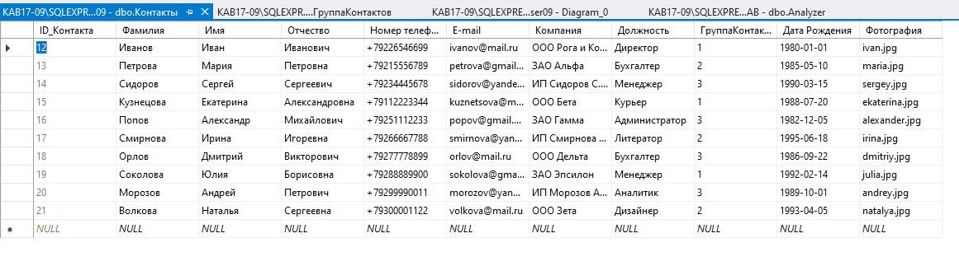
Рисунок 15-контакты
Ожидаемые результаты:
Ожидалось, что приложение будет работать корректно, но некоторые функции не работают.
Тестирование интерфейса:
Цель: проверить удобство использования, навигацию и общий дизайн пользовательского интерфейса приложения «Телефонный справочник».
Область действия: Тестирование пользовательского интерфейса будет охватывать следующие аспекты:
- Удобство использования: Легкость использования приложения для пользователей с различным уровнем знаний.
- Навигация: Четкость и простота навигации по различным функциям приложения.
- Дизайн: Привлекательность и соответствие общепринятым стандартам дизайна пользовательского интерфейса.
Критерии успеха:
- Пользователи могут легко найти и использовать все функции приложения.
- Навигация по приложению интуитивно понятна и не вызывает затруднений.
- Пользовательский интерфейс эстетичен и соответствует современным тенденциям дизайна.
Тестовые сценарии:
Удобство использования:
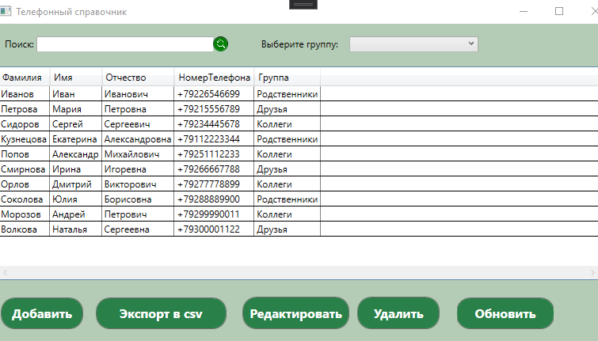
Рисунок 4-интерфейс
Интерфейс очень простой и понятный в использовании. Отсутствует возможность изменения размеров окон.

- ОТЛАДКА ПРОГРАММНОГО МОДУЛЯ
При отладке программного продукта «MedLab» были использованы следующие методы обработки исключений:
Try-catch (формирование штрих-кода):
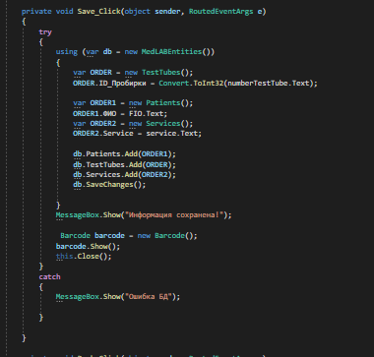
Рисунок 17-обработка исключений
Обработка исключений с помощью foreach (сохранение изменений в датагрид):
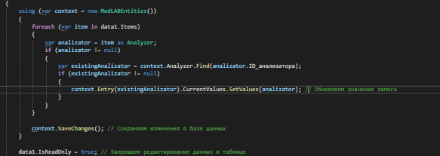
Рисунок 18-обработка исключений

- ЗАКЛЮЧЕНИЕ
Учебная практика дала мне ценный опыт, который помог расширить мои профессиональные знания и навыки.
Кроме того, учебная практика позволила мне применить теоретические знания на практике, что помогло мне лучше понять их применение в реальных рабочих ситуациях. Благодаря работе над практическими проектами я приобрела ценный опыт в решении реальных проблем и разработке инновационных решений.
Этот практический опыт дал мне преимущество перед другими кандидатами на рынке труда, поскольку я уже обладаю практическими навыками и опытом, необходимыми для выполнения рабочих задач. Я уверена, что полученные знания и опыт помогут мне сделать успешную карьеру в выбранной области.

- ПРИЛОЖЕНИЯ

МИНИСТЕРСТВО образования Кировской области
Кировское областное государственное профессиональное образовательное бюджетное учреждение
"Слободской колледж педагогики и социальных отношений"

Проект
Техническое задание
Листов 14

СОДЕРЖАНИЕ
1. Введение 3
2. Основания для разработки 4
3. Назначение разработки 5
4. Требования к программе или программному изделию 6
4.1. Требования к функциональным характеристикам 6
4.2. Требования к надежности 6
4.2.1. Требования к обеспечению надежного функционирования программы 6
4.2.2. Время восстановления после отказа 6
4.2.3. Отказы из-за некорректных действий оператора 6
4.3. Условия эксплуатации 7
4.3.1. Климатические условия эксплуатации 7
4.3.2. Требования к квалификации и численности персонала 7
4.4. Требования к составу и параметрам технических средств 7
4.5. Требования к информационной и программной совместимости 7
4.5.1. Требования к информационным структурам и методам решения 7
4.5.2. Требования к исходным кодам и языкам программирования 7
4.5.3. Требования к программным средствам, используемым программой 8
4.5.4. Требования к защите информации и программ 8
4.5.5. Специальные требования 8
4.6. Требования к маркировке и упаковке 8
4.7. Требования к транспортированию и хранению 8
4.8. Специальные требования 8
5. Требования к программной документации 9
6. Технико-экономические показатели 10
7. Стадии и этапы разработки 11
7.1. Стадии разработки 11
7.2. Этапы разработки 11
8. Порядок контроля и приемки 13
8.1. Виды испытаний 13
8.2. Общие требования к приемке работы 13
Перечень принятых сокращений 14

Введение
Данное техническое задание разработано с целью описания требований и функциональности приложения для Медицинской Лаборатории. Разработка данного приложения направлена на оптимизацию процессов работы лаборатории, улучшение качества предоставляемых услуг и обеспечение более удобного взаимодействия с клиентами.
Медицинская лаборатория — это учреждение, специализирующееся на проведении различных медицинских анализов и исследований. Её основная цель - предоставление информации о состоянии здоровья пациентов, подтверждение диагнозов, контроль эффективности лечения, а также профилактика заболеваний.
Медицинские лаборатории выполняют широкий спектр анализов, включая общеклинические исследования крови и мочи, биохимические анализы, гематологические исследования, иммунологические тесты, молекулярно-генетические анализы, микробиологические исследования и другие.
Они также могут заниматься анализом тканей и биоматериалов для выявления патологий, проведением онкологических исследований, оценкой уровня гормонов и многими другими видами анализов.
Важной частью деятельности медицинских лабораторий является обеспечение точности результатов и соблюдение стандартов качества. Работа лаборатории играет ключевую роль в диагностике и лечении многих заболеваний, а также в поддержании здоровья населения в целом.

Основания для разработки
Основаниями для разработки приложения является в первую очередь оптимизация процессов работы, которая включает в себя автоматизацию основных процессов приема пациентов, сдачи анализов, обработки данных и выдачи результатов. Это может значительно повысить эффективность работы лаборатории. Приложение позволит сократить время, затрачиваемое на административные процедуры, и сосредоточить внимание на медицинских аспектах работы.
Также необходимо улучшение качества обслуживания, которая включает в себя предоставление клиентам удобного способа записи на прием, получения результатов анализов и обратной связи с лабораторией может повысить уровень удовлетворенности клиентов и улучшить их опыт общения с медицинской лабораторией.

Назначение разработки
Сводка важных аспектов разработки приложения для медицинской лаборатории:
Оптимизация процессов: сокращение времени на административные задачи, повышение эффективности работы персонала.
Улучшение доступа к услугам: удобная запись на прием, сдача анализов и получение результатов через мобильное приложение.
Повышение качества обслуживания: более высокий уровень сервиса, уменьшение времени ожидания результатов, оперативное информирование о состоянии анализов.
Улучшение точности и достоверности данных: снижение количества ошибок, повышение точности результатов анализов.
Обеспечение безопасности данных: защита медицинской информации пациентов от несанкционированного доступа, соблюдение требований законодательства о защите персональных данных.
Повышение конкурентоспособности: привлечение новых клиентов, укрепление репутации как надежного и инновационного медицинского учреждения.

Требования к программе или программному изделию

Требования к функциональным характеристикам
Программа должна обеспечивать возможность выполнения перечисленных ниже функций:

Требования к надежности

Требования к обеспечению надежного функционирования программы
Надежное (устойчивое) функционирование программы должно быть обеспечено выполнением Заказчиком совокупности организационно-технических мероприятий, перечень которых приведен ниже:
а) организацией бесперебойного питания технических средств;
б) использованием лицензионного программного обеспечения;
в) регулярным выполнением рекомендаций Министерства труда и социального развития РФ, изложенных в Постановлении от 23 июля 1998 г.
Об утверждении межотраслевых типовых норм времени на работы по сервисному обслуживанию ПЭВМ и оргтехники и сопровождению программных средств»;
г) регулярным выполнением требований ГОСТ 51188-98. Защита информации. Испытания программных средств на наличие компьютерных вирусов

Время восстановления после отказа
Время восстановления после отказа, вызванного сбоем электропитания технических средств (иными внешними факторами), не фатальным сбоем (не крахом) операционной системы, не должно превышать 30-ти минут при условии соблюдения условий эксплуатации технических и программных средств.
Время восстановления после отказа, вызванного неисправностью технических средств, фатальным сбоем (крахом) операционной системы, не должно превышать времени, требуемого на устранение неисправностей технических средств и переустановки программных средств.

Отказы из-за некорректных действий оператора
Отказы программы возможны вследствие некорректных действий оператора (пользователя) при взаимодействии с операционной системой.
Во избежание возникновения отказов программы по указанной выше причине следует обеспечить работу конечного пользователя без предоставления ему административных привилегий.

Условия эксплуатации

Климатические условия эксплуатации
Климатические условия эксплуатации, при которых должны обеспечиваться заданные характеристики, должны удовлетворять требованиям, предъявляемым к техническим средствам в части условий их эксплуатации

Требования к квалификации и численности персонала
Минимальное количество персонала, требуемого для работы программы, должно составлять не менее 2 штатных единиц — системный администратор и конечный пользователь программы — оператор.
Системный администратор должен иметь высшее профильное образование и сертификаты компании-производителя операционной системы. В перечень задач, выполняемых системным администратором, должны входить:
а) задача поддержания работоспособности технических средств;
б) задачи установки (инсталляции) и поддержания работоспособности системных программных средств — операционной системы;
в) задача установки (инсталляции) программы.
г) задача создания резервных копий базы данных.

Требования к составу и параметрам технических средств
В состав технических средств должен входить IВМ-совместимый персональный компьютер (ПЭВМ), выполняющий роль сервера, включающий в себя:
- процессор Pentium-2.0Hz, не менее;
- оперативную память объемом, 1Гигабайт, не менее;
- операционную систему Windows 7;

Требования к информационной и программной совместимости

Требования к информационным структурам и методам решения
База данных работает под управлением Microsoft SQL Server. Используется много поточный доступ к базе данных. Необходимо обеспечить одновременную работу с программой с той же базой, данной модулей экспорта внешних данных.

Требования к исходным кодам и языкам программирования
Дополнительные требования не предъявляются

Требования к программным средствам, используемым программой
Системные программные средства, используемые программой, должны быть представлены лицензионной локализованной версией операционной системы Windows 7

Требования к защите информации и программ
Требования к защите информации и программ не предъявляются

Специальные требования
Специальные требования к данной программе не предъявляются

Требования к маркировке и упаковке

Требования к транспортированию и хранению

Специальные требования

Требования к программной документации
Прилагается руководство оператора.

Технико-экономические показатели
Ориентировочная экономическая эффективность не рассчитываются. Аналогия не проводится ввиду уникальности предъявляемых требований к разработке.

Стадии и этапы разработки

Стадии разработки
Разработка должна быть проведена в три стадии:
1. разработка технического задания;
2. рабочее проектирование;
3. внедрение.

Этапы разработки
На стадии разработки технического задания должен быть выполнен этап разработки, согласования и утверждения настоящего технического задания.
На стадии рабочего проектирования должны быть выполнены перечисленные ниже этапы работ:
1. разработка программы;
2. разработка программной документации;
3. испытания программы.
На стадии внедрения должен быть выполнен этап разработки подготовка и передача программы
На этапе разработки технического задания должны быть выполнены перечисленные ниже работы:
1. постановка задачи;
2. определение и уточнение требований к техническим средствам;
3. определение требований к программе;
4. определение стадий, этапов и сроков разработки программы и документации на неё;
5. согласование и утверждение технического задания.
На этапе разработки программы должна быть выполнена работа по программированию (кодированию) и отладке программы.
На этапе разработки программной документации должна быть выполнена разработка программных документов в соответствии с требованиями к составу документации.
На этапе испытаний программы должны быть выполнены перечисленные ниже виды работ:
1. разработка, согласование и утверждение, и методики испытаний;
2. проведение приемо-сдаточных испытаний;
3. корректировка программы и программной документации по результатам испытаний.
На этапе подготовки и передачи программы должна быть выполнена работа по подготовке и передаче программы и программной документации в эксплуатацию на объектах Заказчика.

Порядок контроля и приемки

Виды испытаний
Приемо-сдаточные испытания должны проводиться на объекте Заказчика в оговоренные сроки.
Приемо-сдаточные испытания программы должны проводиться согласно разработанной Исполнителем и согласованной Заказчиком Программы и методик испытаний.
Ход проведения приемо-сдаточных испытаний Заказчик и Исполнитель документируют в Протоколе проведения испытаний

Общие требования к приемке работы
На основании Протокола проведения испытаний Исполнитель совместно с Заказчиком подписывает Акт приемки-сдачи программы в эксплуатацию.

